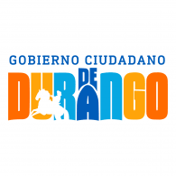
SÍNTESIS CURRICULAR

Jefe del Departamento Jurídico
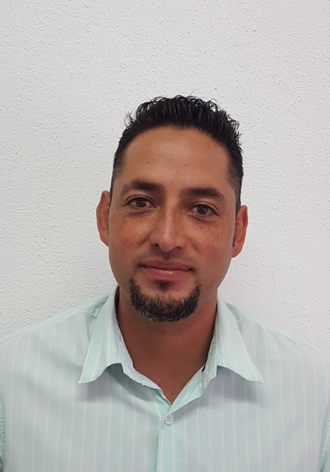

Paulo Cesar Martínez Arrieta

DIRECCIÓN: Blvd. Dolores del Río s/n esquina con Gómez Palacio Col. C.P. 34070 Durango, Dgo.
TELÉFONO: (618)- 8265311. Ext. 69644
CORREO ELECTRÓNICO: dif@municipiodurango.gob.mx

Nivel Máximo de Estudios:

Licenciatura en Derecho en la Universidad España de Durango (2008-2012)
Licenciado en Derecho
Experiencia Laboral:

Jefe del Departamento Jurídico en Sistema para el Desarrollo Integral de la Familia del Municipio de Durango (DIF) 01 de Septiembre del 2016 a la fecha
Jefe del Departamento de Cobranza en NORVAC, tennis s.a. de c.v. del 01 de diciembre de 2015 al 30 de abril de 2016
Oficial Administrativo, interino en el Juzgado primero de Distrito en el Estado de Durango del 09 de Septiembre 2015 a 10 octubre 2015.
Encargado de bodegas en ROSTEC DE MEXICO S.A. DE C.V. de Agosto 2014 a Noviembre 2014.
Oficial Administrativo en el Juzgado séptimo de Distrito en materia penal en el Estado de Jalisco. Agosto 2012 – Septiembre 2012

Otros Datos Relevantes:

